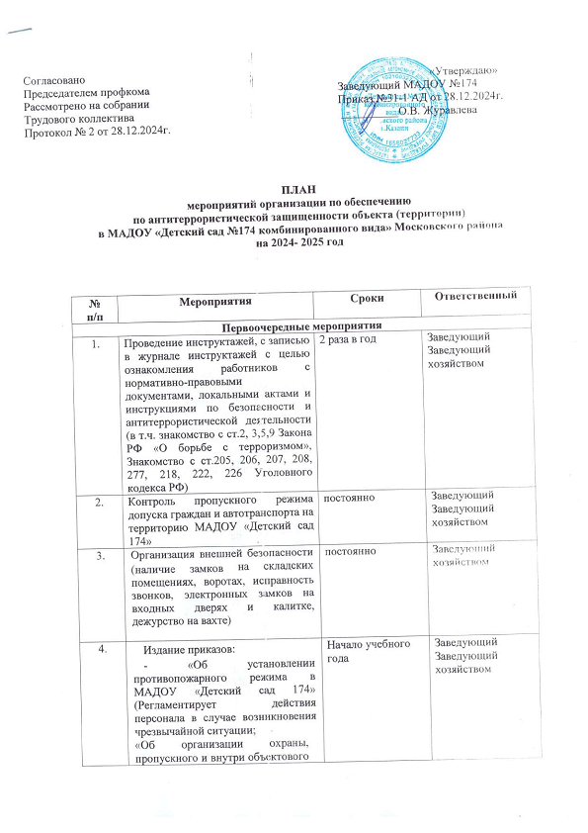

4. | режимов работы в зданиях и на территории).
5. | Проведение инструктажей: - по обеспечению безопасности, антитеррористической защищенности сотрудников и детей в условиях повседневной деятельности;  - по действиям при обнаружении предмета, похожего на взрывное устройство;  - по действиям при поступлении угрозы террористического акта по телефону, при поступлении угрозы террористического акта в письменном виде, по действиям при захвате террористами заложников;  - по пропускному режиму. | 2 раза в год | Заведующий  Заведующий хозяйством
6. | Проведение практического занятия по отработке действий с огнетушителем | 2 раза в год | Заведующий хозяйством
7. | Размещение (обновление) информации на сайте учебного учреждения об антитеррористической безопасности | 1 раз в месяц | Старший  воспитатель
8. | Осмотр территории на наличии посторонних и подозрительных предметов  Проведение проверок на предмет обнаружения бесхозных вещей и предметов на объекте или в непосредственной близости от него.  Ежедневные осмотры помещений и территории с отметкой результатов в журнале. | Ежедневно | Служба охраны
9. | Утверждение графика дежурства администрации, регистрация всех посетителей в журнале | Ежедневно | Заведующий  Заведующий хозяйством,  служба охраны
10. | Организация встреч с сотрудниками правоохранительных органов по темам: «Сущность терроризма», «Дисциплинированность и бдительность – в чем выражается их взаимосвязь?», «Как террористы и экстремисты могут использовать подростков и молодежь в своих преступных целях» и т.п. | 2 раза в год | Заведующий  Заведующий хозяйством
11. | Проведение командно-штабные учения с администрацией, должностными лицами ГО и тренировки с сотрудниками по действиям при возникновении угрозы совершения террористического акта. | 2 раза в год | Заведующий  Заведующий хозяйством
12. | Постоянное содержание в порядке подвальные, подсобные помещения и запасные выходы, которые должны быть закрыты и опечатаны. Проверка состояния ограждений, обеспечение контроля за освещенностью территории в темное время суток проверка наличия и исправности средств пожаротушения и т.д. | постоянно | Заведующий  Заведующий хозяйством ,  служба охраны
13. | Обеспечение контроля за вносимыми (ввозимыми) на территорию грузами и предметами ручной клади, своевременным вывозом твердых бытовых отходов | постоянно | Служба охраны
14. | Педагогам прибывать на свои рабочие места за 10-15 минут до начала приема детей с целью проверки их состояния на предмет отсутствия посторонних и подозрительных предметов | постоянно | Воспитатели
15. | Разработка инструкций и памяток о порядке действий в случае угрозы совершения террористического акта, информационных плакатов. | 1 раз в год | Заведующий,  Старший воспитатель
16. | Организация дежурства во взаимодействии с органами охраны правопорядка и сотрудниками ЧОП на время проведения праздничных мероприятий | Праздники согласно производственному календарю, Выпускной | Назначенные лица
17 | Проведение совещаний по анализу антитеррористической защищенности объекта | В конце года | Заведующий
Долгосрочные мероприятия,
требующие длительного времени и значительных финансовых затрат
1. | Контроль за исправностью работы систем пожарной безопасности, тревожной кнопки, СЭС.  Замена оборудования систем охраны.  Установка современных систем наблюдения по периметру территории и в зданиях.  Ремонт периметрального ограждения.  Замена въездных ворот. | Постоянно, по мере необходимости | Служба охраны, подрядная организация согласно договору подряда
Работа с воспитанниками
1. | Занятия, тематические беседы по антитеррористической защищенности | Согласно плана занятий | Старший воспитатель,  воспитатели
2. | Организация встреч с сотрудниками правоохранительных органов | Согласно плана занятий | Старший воспитатель,  воспитатели
3. | Проведение занятий ОБЖ | Согласно плана занятий | Старший воспитатель,  воспитатели
4. | Проведение практических учебно-тренировочных занятий по отработке эвакуаций детей при возникновении ЧС: природного и техногенного характера | Согласно плана занятий | Старший воспитатель,  воспитатели
5. | Изготовление наглядных пособий по материалам бесед | Согласно плана занятий | Старший воспитатель,  воспитатели
6. | Организация выставки детских рисунков: «Чтобы не было беды» | Согласно плана занятий | Старший воспитатель,  воспитатели
Работа с родителями
1. | Озвучивание вопросов антитеррористической защищенности на родительских собраний | Согласно плана | Воспитатели , приглашенные лица
2. | Оформление информационных стендов (папки- ежемесячно передвижки, консультационные папки, памятки,  буклеты и т. п.) | Ежемесячно | Воспитатели
3. | Проведение индивидуальных бесед | Постоянно | Воспитатели

